Муниципальное бюджетное общеобразовательное учреждение

«Средняя общеобразовательная школа №11

имени Героя Советского Союза В. Ф. Ветвинского»

города Алатыря Чувашской Республики

«Согласовано» «Утверждено»  
Заместитель главы администрации Директор  
по социальным вопросам – МБОУ «СОШ № 11»

Начальник отдела образования г. Алатыря Чувашской Республики

молодёжной политики _________С. И. Михалева

Администрации города Алатыря (приказ № 18 от 06.04.2022)

Чувашской Республики

_________Е. А. Ермолаева  
май, 2022 г.

**Программа «Солнечный город»**

**летнего учреждения «Улыбка» с дневным пребыванием детей**

**на время каникул при МБОУ «СОШ № 11»**

**г. Алатыря Чувашской Республики**

**Возраст участников программы:** обучающиеся от 7 до 14 лет.

**Срок реализации программы:** 01.06.2022 г. – 30.06.2022 г.

**Авторы – составители программы:**

1. Карасева Ирина Ивановна, заместитель директора по воспитательной работе МБОУ «СОШ № 11» г. Алатыря Чувашской Республики  
2. Тороян Екатерина Ивановна, учитель начальных классов МБОУ «СОШ № 11» г. Алатыря Чувашской Республики

г. Алатырь

2022 г

**СОДЕРЖАНИЕ**

1. Паспорт программы «Солнечный город»
2. Пояснительная записка.
3. Режим дня ДОЛ «Улыбка».
4. Педагогическая идея программы.

5.Методики, используемые для эффективной работы в лагере. Метод КТД.

5.1.Методика самоуправления.

6. Психолого-педагогическое сопровождение смены.

7.Основные направления реализации программы.

8. Пути реализации программы.

9. Циклограмма реализации программы.

10. План – сетка ДОЛ «Улыбка».

11. Сотрудничество при реализации программы.

12. Кадровое обеспечение программы.

13.Информационно – методическое обеспечение программы.

14.Список используемой литературы.

**1. Паспорт программы** **«Солнечный город»**

**летнего учреждения «Улыбка»** **с дневным пребыванием детей**

**при МБОУ «СОШ №11» города Алатыря Чувашской Республики**

**на 2021-2022 учебный год**

|  |  |
| --- | --- |
| ***Наименование***  ***Программы*** | Программа «Солнечный город» лагеря с дневным пребыванием детей «Улыбка» при МБОУ «СОШ №11» города Алатыря на 2021- 2022 учебный год. |
| ***Координатор***  ***Программы*** | Директор Михалева Светлана Ивановна |
| ***Юридический адрес*** | 429820, Чувашская Республика г. Алатырь, улица Комсомола, дом № 14 |
| ***Телефон (код города и***  ***номер)*** | 8(83531)2-37-08 |
| ***Разработчики Программы*** | Карасева Ирина Ивановна, заместитель директора по  воспитательной работе МБОУ «СОШ № 11» г. Алатыря ЧР.  Тороян Екатерина Ивановна, учитель начальных классов МБОУ «СОШ № 11» г. Алатыря ЧР |
| ***Направление деятельности:*** | Творческое, художественно-эстетическое, духовно- нравственное, социально-значимое, спортивно-  оздоровительное. |
| ***Цель Программы:*** | Создание условий для полноценного отдыха, оздоровления детей, развития их внутреннего потенциала, содействия формированию ключевых компетенций воспитанников на основе включения их в разнообразную общественно значимую и личностно привлекательную деятельность, содержательное общение и межличностные отношения в разновозрастном коллективе, развитие творческих  способностей детей. |
| ***Задачи Программы:*** | 1. Создание игровой основы смены, где реализуются различные функции игры: познавательная, развивающая, формирование нравственных оценок, социальное закаливание, проектирование собственной деятельности. 2.Формирование патриотических чувств и гражданского сознания детей, ориентация учащихся на получение знаний о культуре древних славян, изучение этнической культуры села. Воспитание любви к духовному наследию предков. 3.Создание средствами игры дружеских отношений, объединяющих детей и взрослых.   1. Развитие навыков здорового образа жизни. 2. Формирование положительного отношения родителей к |

|  |  |
| --- | --- |
|  | работе пришкольного лагеря и привлечение их к участию в этой деятельности. |
| ***Сроки и этапы***  ***реализации Программы*** | Летний каникулярный период, 21 день (01.06.2022 г. – 30.06.2022 г.). |
| ***Ожидаемые результаты реализации Программы и показатели эффективности*** | 1. Занятость детей и подростков в каникулярный период. 2. 100% удовлетворенность детей, родителей (законных представителей) качеством предоставляемых услуг. 3. Развитие творческих способностей, расширение   интеллектуального кругозора участников лагеря – умение оценивать и использовать полученные знания. |

**2. Пояснительная записка.**

Россия – поистине уникальная страна, которая наряду с высокоразвитой современной культурой бережно хранит традиции своей нации, глубоко уходящие корнями не только в православие, но даже в язычество. Без знания основ народной жизни, родного фольклора, классического искусства невозможно воспитать интерес и уважение к культуре других народов. Академик так охарактеризовал народную педагогику: "Без памяти нет традиций, без воспитания нет духовности, без духовности нет личности, без личности нет народа как исторической общности".

2022 год объявлен годом народного искусства и нематериального культурного наследия народов России. Важно помнить о нашем наследии, каждый из народов которой богат своими искусством, традициями и обычаями, поэтому «Солнечный город» это не только смена где дети активно отдыхают, но и приобщаются к многонациональной культуре России, и её традициям.

Мы считаем, что знакомство в яркой и доступной для детей форме с народным искусством и традициями закладывает в них те качества, которые способствуют интенсивному становлению личности, обогащают ее духовно, формируют нравственные чувства, мировоззрение.

В летнем учреждении с дневным пребыванием детей при МБОУ «СОШ № 11 имени Героя Советского Союза В. Ф. Ветвинского» г. Алатыря Чувашской Республике лагере «Улыбка», создаются благоприятные условия для воспитания детей на народных традициях. В связи с этим, мы считаем целесообразным реализовывать творческое, художественно-эстетическое, духовно-нравственное, социально-значимое, спортивно-оздоровительное направления, в рамках летней кампании отдыха детей и подростков, и предлагаем программу «Солнечный город».

**Новизна** программы прослеживается в широком приобщении детей к разнообразному социальному опыту, созданию в лагере стиля отношений сотрудничества, содружества, сотворчества, участия детей в управлении лагеря дневного пребывания.

Интересен также соревновательный эффект не только между отрядами. Также будет присутствовать отслеживание личностного роста и вклада каждого ребенка в общее дело. Ежедневный мониторинг удовлетворенности детей - через «Экран настроения».

Программа ориентирована на отдых ребят, который поможет улучшить творческие навыки, вызовет интерес к развитию новых способностей и талантов, ведь проблема раннего выявления и обучения талантливой молодежи – приоритетная в современном образовании.

**Актуальность**настоящей программы заключается в том, что в современной России остро встала проблема культуры народа, его духовных богатств, вопрос об общественной значимости народной жизни, что обостряет интерес к народности, к народной поэзии. В фольклоре находится ключ к пониманию художественных вкусов ребёнка, его творческих возможностей. Многие забавы детей являются «шуточным подражанием серьёзному делу взрослых», средством подготовки детей к жизни. В них находят своё отражение производственно-хозяйственная деятельность, национально - психологические черты и социальная жизнь народа.

Каждый день, прожитый в лагере, по-своему незабываем. Каждый день - открытие, у каждого дня своё лицо, свой характер. Каждый день жизни в лагере насыщен разнообразными, но дополняющими друг друга видами деятельности.

Это маленькая жизнь «смены народных культур» длиной в 21 день, которая проживается каждым участником, позволяет ему получить опыт, ценный для их настоящей, сегодняшней жизни.

Данная программа по своей направленности является комплексной, т. е. включает в себя разноплановую деятельность, но различные направления оздоровления, отдыха и занятости детей и подростков в период летних каникул в условиях летнего пришкольного лагеря с дневным пребыванием объединены одной общей тематикой -

«традиции народов России».

Разработка программы организации летнего каникулярного отдыха оздоровления и занятости детей была вызвана:

1. Повышением спроса родителей и детей на организационный отдых школьников;
2. Необходимостью упорядочить сложившуюся систему перспективного планирования;
3. Обеспечением преемственности в работе лагеря предыдущих лет;
4. Необходимостью использования богатого творческого потенциала подростков и педагогов в реализации цели и задач программы.

**Социальная значимость*.*** Каникулярные периоды составляют значительную часть свободного времени школьников, но далеко не все родители могут предоставить своему ребёнку полноценный, правильно организованный отдых за пределами города или региона. В связи с этим всё большую актуальность приобретает организация отдыха детей в каникулярный период на территории города Алатыря.

Организованный досуг и дружеское общение со сверстниками дает возможность каждому ребенку открыть в себе положительные качества личности, развивает лидерские способности, помогает ощутить значимость собственного «я», выйти на новый уровень коммуникации.

Находясь в лагере дневного пребывания, дети ежедневно включаются в оздоровительный процесс, для которого характерны: упорядоченный ритм жизни, правильное питание, поддержка мышечного и эмоционального тонуса. Результатом осуществления оздоровительного направления является формирование потребности в здоровом образе жизни.

Специфика воспитательной работы в каникулярный период заключается в том, что можно гораздо больше времени уделять творческим, интеллектуальным, спортивным и другим видам деятельности. Дети и подростки имеют возможность добровольно выбирать занятия, развивая личностные компетенции.

**Срок реализации*.*** Программа реализуется в период летних каникул (1 смена) 01.06.22 – 30.06.22.

**Формы работы и режим занятий.**Реализация основной идеи – вовлечение детей и подростков в различные виды творческой деятельности, согласно

плану работы лагеря.

**Краткая характеристика участников программы**

Участники Программы – дети и подростки от 7 до 14 лет: воспитанники и обучающиеся МБОУ «СОШ №11» г. Алатыря Чувашской Республики. При комплектовании уделяется внимание детям, состоящим на профилактических учетах, а также имеющих льготный статус семьи (малоимущие, многодетные).

**Формы организации деятельности детей и подростков**

* организация и проведение традиционных мероприятий;
* творческие конкурсы;
* познавательные игры-викторины;
* тематические программы;
* спортивные игры и соревнования;
* занятия по интересам;
* концерты, праздники и др.

**3. Режим дня**

|  |  |
| --- | --- |
| **Элементы режима дня** | **Пребывание детей** |
| с 8:30 до 14:30 |
| Сбор детей, инструктаж по ТБ | 8:30 – 8:45 |
| Зарядка | 8:45 – 9:00 |
| Завтрак | 9:00 – 9:30 |
| Утренняя линейка | 9:30 – 9:45 |
| Работа по плану отрядов, мероприятия | 9:45 – 13:00 |
| Обед | 12:30 – 13:00 |
| Досуговые мероприятия | 13:00 – 14:30 |
| Уход домой | 14:30 |

**4. Педагогическая идея программы**

Концептуальной идеей написания Программы, является развитие личности ребенка в трех основных видах деятельности: творчество, общение и познание.

Педагогическая идея программы заключается в использовании целесообразных форм, методов, образовательных технологий в решении задач организации досуга и отдыха детей, их интеллектуального и творческого развития, а также формировании личностных компетенций путем включения в различные виды деятельности в условиях лагеря с дневным пребыванием детей.

Программа лагеря базируется на следующих принципах: гуманизации, демократизации, индивидуализации, ориентации на достижения успеха, личностно- ориентированного подхода, и предполагающих развитие каждого ребенка в соответствии с его интересами и возможностями; воспитание активности, инициативы как детей и подростков, так и коллектива в целом.

**Целевой блок программы**

***Цель:*** создание условий для полноценного отдыха, оздоровления детей, развития их внутреннего потенциала, содействия формированию ключевых компетенций воспитанников на основе включения их в разнообразную общественно значимую и личностно привлекательную деятельность, содержательное общение и межличностные отношения в разновозрастном коллективе, развитие творческих способностей детей.

***Задачи:***

1. Создание игровой основы смены, где реализуются различные функции игры: познавательная, развивающая, формирование нравственных оценок, социальное закаливание, проектирование собственной деятельности.
2. Формирование патриотических чувств и гражданского сознания детей, ориентация учащихся на получение знаний о культуре древних славян, изучение этнической культуры города. Воспитание любви к духовному наследию предков.
3. Создание средствами игры дружеских отношений, объединяющих детей и взрослых.
4. Развитие навыков здорового образа жизни.

***Ожидаемые результаты работы лагеря:***

* Укрепление здоровья детей.
* Развитие различных умений и навыков.
* Развитие творческой активности каждого ребенка.
* Укрепление связей между разновозрастными группами детей.
* Развитие у школьников интереса к занятиям физкультурой и спортом.
* Формирование коммуникативных умений, основы правильного поведения, общения, культуры, досуга.

**Критерии и способы оценки качества реализации программы**

|  |  |
| --- | --- |
| ***Вводная***  ***диагностика*** | Начало смены. Выяснение пожеланий и предпочтений,  первичное выяснение психологического климата в детских |
|  | коллективах:   * разноплановое анкетирование родителей и детей; * беседы в отрядах (диагностика сформированности уровня ценности собственного здоровья у детей); |
| ***Пошаговая диагностика*** | * медицинское обследование детей; * беседы в отрядах (диагностика сформированности уровня ценности собственного здоровья у детей); * цветопись по результатам мероприятий и дел лагеря; |
| ***Итоговая диагностика*** | * разноплановое анкетирование родителей и детей; * беседы в отрядах (диагностика сформированности уровня ценности собственного здоровья у детей); * творческий отзыв (рисунок «Мы вместе!»). |

**5.Методики, используемые для эффективной работы в лагере.**

**Метод КТД.**

В сфере воспитания коллективно - трудовая деятельность и коллективно- творческие дела уже на протяжении десятилетий занимают свое особое место. Эта методика, технология, прекрасно учитывающая психологию детей, действительно, способна творить чудеса. У каждого, кто участвует в них, пробуждается творческий потенциал, возникают самые добрые чувства к своим товарищам, возникает потребность преобразить свою школу, сделать ее красивее.

***Дело* –** это событие, любые какие-либо действия, которые несут в себе заботу об окружающих людях, о коллективе, друг о друге.

***Коллективное дело*** – событие (набор действий), осуществляемых посредством совместных усилий всех членов коллектива – воспитанников и воспитателей.

***Коллективно-творческое дело (КТД)*** - событие, либо набор действий, предполагающий непрерывный поиск лучших решений, жизненно-важных задач и задумывается, планируется и реализуется, и оценивается сообща.

***Виды КТД:***

1. Организаторские дела (метод взаимодействия)
2. Общественно-политические дела (беседы, лекции и др.)
3. Познавательные дела (познавательные игры: ребёнок должен узнать как можно больше об окружающем мире)
4. Трудовые дела (способствовать развитию трудовых навыков)
5. Художественные дела (творчество: рисование, оформление)
6. Спортивные дела (зарядки, Веселые старты и др.)
   1. **Методика самоуправления.**

Развитие самоуправления в коллективе детей играет важнейшую роль. С одной стороны, этот процесс обеспечивает их включенность в решение значимых проблем, с другой, - формирует социальную активность, способствует развитию лидерства.

Новый подход к пониманию сущности развития самоуправления предполагает создание условий для освоения детьми комплекса новых социальных ролей. Это обеспечивается включением их в решение сложных проблем взаимоотношений, складывающихся во временном детском объединении. Через свое участие в решении этих проблем подростки вырабатывают у себя качества, необходимые для преодоления сложностей социальной жизни. От отношения детей к целям совместной деятельности зависит их участие в решение управленческих проблем.

Детское самоуправление – форма организации жизнедеятельности коллектива, обеспечивающая развитие у подростков самостоятельности в принятии и реализации решения для достижения групповых целей.

Самоуправление развивается тогда, когда дети оказываются в ситуации выбора решения поставленной проблемы. Именно принятие решения является ключевым для формирования мотива группового действия. Самоуправление в лагере развивается практически во всех видах деятельности временного детского коллектива.

1. **Психолого-педагогическое сопровождение смены.**

Это процесс оказания своевременной педагогической и психологической помощи нуждающимся в ней детям и система корректирующих воздействий на основе отслеживания изменений в процессе развития личности ребенка.

Компоненты психолого – педагогического сопровождения:

* Диагностический;
* Консультационный;
* Прогностический
* Практический.

*Функции психолого-педагогического сопровождения ребенка в условиях лагеря:*

* Воспитательная – восстановление положительных качеств, позволяющих ребенку комфортно чувствовать себя в окружающее среде;
* Компенсаторная – формирование у ребенка стремления компенсировать имеющиеся недостатки усилением приложения сил в том виде деятельности, который он любит и в котором он может добиться успеха, реализовать свои возможности, способности в самоутверждении.
* Стимулирующая – направлена на активизацию положительной социально- полезной, предметно-практической деятельности ребенка;
* Корректирующая – связана с исправлением отрицательных качеств в личности и предполагает применение разнообразных методов и методик, направленных на корректировку мотивационно-ценностных ориентаций и установок в общении и поведении.

1. **Основные направления реализации программы.**

*Организационно - педагогическая деятельность* по реализации программы включает:

* Комплектование штата лагеря кадрами;
* совещание при директоре и заместителе директора по [воспитательной работе](https://pandia.ru/text/category/vospitatelmznaya_rabota/) по организации летнего отдыха учащихся;
* проведение инструктажей с воспитателями по [технике безопасности](https://pandia.ru/text/category/tehnika_bezopasnosti/) и охране здоровья детей;
* проведение родительских собраний «Занятость учащихся летом».

*Оздоровительная работа*

Основополагающими идеями в работе с детьми в пришкольном летнем лагере является сохранение и укрепление здоровья детей, поэтому в программу включены следующие мероприятия:

-осмотр детей медицинским работником в начале и конце смены, ежедневный контроль за состоянием здоровья детей;

-утренняя гимнастика;

- соблюдение режима проветривания отрядных помещений и режима питья детей;

-принятие солнечных и воздушных ванн (в течении всего времени пребывания в лагере);

-организация пешеходных экскурсий;

-организация здорового питания детей;

-организация спортивно – массовых мероприятий и подвижных игр; Беседы, проводимые медицинским работником:

«Если хочешь быть здоров – закаляйся!»

«Мой рост, мой вес»;

*Организация качественного питания детей.*

В пришкольном лагере организовано двухразовое питание детей (завтрак, обед). За качество питания детей в школе отвечает повар и медицинский работник. В рацион включаются свежие овощи, фрукты и все необходимые и требуемые для детей продукты в соответствии с десятидневным меню.

*Работа по сплочению коллектива воспитанников*

Для повышения воспитательного эффекта программы и развития коммуникативных способностей с детьми проводятся:

* Игровой тренинг «Давайте познакомимся!»;
* Игры на сплочение коллектива;

*Работа по развитию творческих способностей детей*

Коллективно – творческие дела ( в соответствие с ежегодным планом):

* Просмотр фильмов;
* Концертно – развлекательные программы;
* Игры –развлечения, викторины, соревнования.
* Экологические марафоны.
* Выставки рисунков и поделок.

*Работа по привитию навыков самоуправления*

* Выявление лидеров, генераторов идей;
* Распределение обязанностей в отряде;
* Закрепление ответственных по различным видам поручений;
* Дежурство по игровым комнатам, столовой
* Организация общественно - полезной работы с детьми (помощь по уборке территорий; полив клумб и др.)

*Работа по патриотическому воспитанию детей*

- «Живу в стране чудес». Беседа о родном городе.   
- Экскурсия в библиотеку. Интервью с библиотекарем. Выставка книг о Родине, о героях.

- Посещение музея города;

- День памяти, конкурс рисунков на бумаге

- Сбор краеведческого материала.

*Мероприятия по предупреждению чрезвычайных ситуаций и охране жизни детей в летний период*

Инструктажи для детей:

«Правила пожарной безопасности»

«Правила поведения детей при прогулках и походах»

«Правила при поездках в автотранспорте»

«Безопасность детей при проведении спортивных мероприятий»  
«Правила дорожного движения».

1. **Пути реализации программы летнего учреждения «Улыбка» с дневным пребыванием детей при МБОУ «СОШ № 11» г. Алатыря Чувашской Республики**

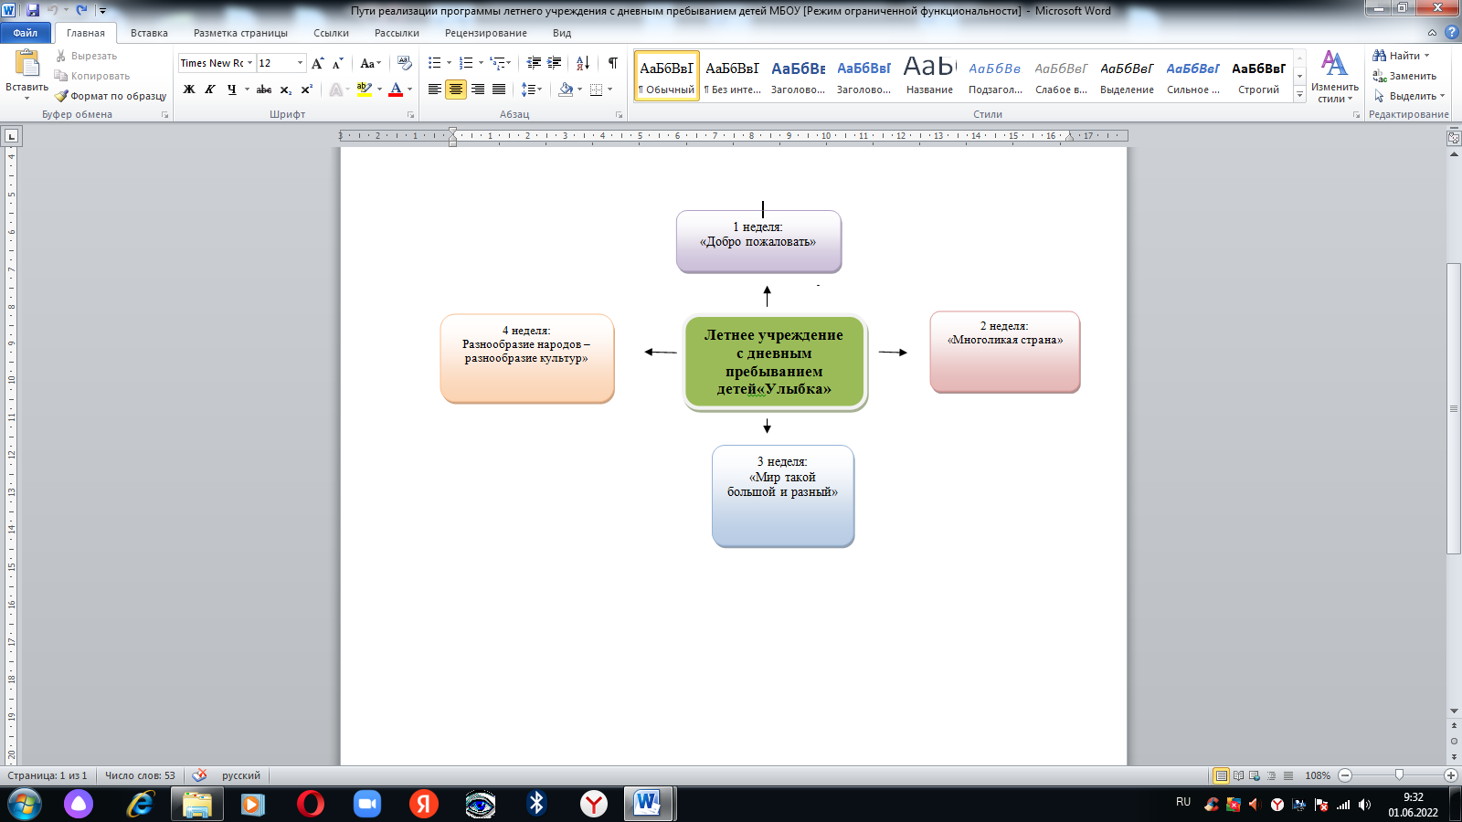

**9. Циклограмма реализации программы летнего учреждения «Улыбка» с дневным пребыванием детей при МБОУ «СОШ № 11 г. Алатыря Чувашской Республики**

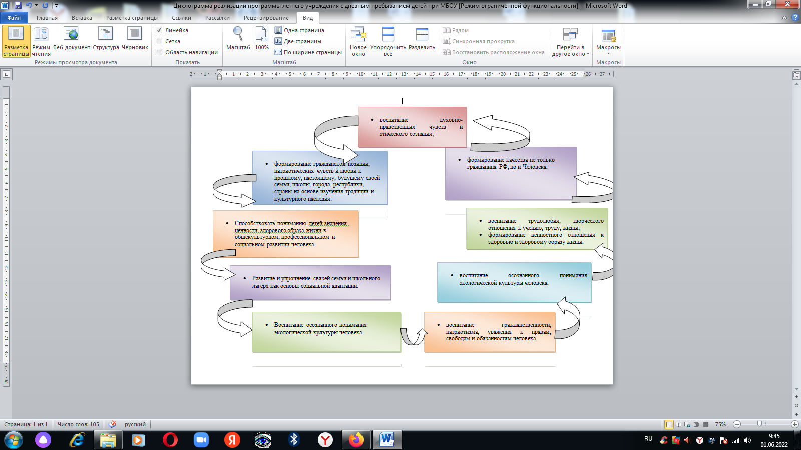

|  |  |  |  |  |
| --- | --- | --- | --- | --- |
| **10. ПЛАН-СЕТКА**  **ЛАГЕРЯ «УЛЫБКА» С ДНЕВНЫМ ПРЕБЫВАНИЕМ ДЕТЕЙ**  **ПРИ МБОУ «СОШ №11» г. АЛАТЫРЯ ЧУВАШСКОЙ РЕСПУБЛИКИ**  **2021-2022 УЧЕБНЫЙ ГОД (летний каникулярный период)**  **«ДОБРО ПОЖАЛОВАТЬ»** | | | | |
|  | **1 ИЮНЯ** | **2 ИЮНЯ** | **3 ИЮНЯ** | **6 ИЮНЯ** |
| 08.30 – 08.45 | **СБОР ДЕТЕЙ ИНСТРУКТАЖ ПО ТБ** | **СБОР ДЕТЕЙ ПЕРЕКЛИЧКА** | **СБОР ДЕТЕЙ ИНСТРУКТАЖ ПО ТБ** | **СБОР ДЕТЕЙ ПЕРЕКЛИЧКА** |
| 08.45 – 09.00 | **УТРЕННЯЯ ЗАРЯДКА «ДРУЖБА»** | **УТРЕННЯЯ ЗАРЯДКА «ДРУЖБА»** | **УТРЕННЯЯ ЗАРЯДКА «ДРУЖБА»** | **УТРЕННЯЯ ЗАРЯДКА «ДРУЖБА»** |
| 09.00 – 09.30 | **ЗАВТРАК** | **ЗАВТРАК** | **ЗАВТРАК** | **ЗАВТРАК** |
| 09.30 – 9:45 | **ИНФОРМАЦИОННЫЙ СБОР** | **ИНФОРМАЦИОННЫЙ СБОР** | **ИНФОРМАЦИОННЫЙ СБОР** | **ИНФОРМАЦИОННЫЙ СБОР** |
| 9.45 – 11.30 | **ОТРЯДНАЯ РАБОТА**  **ПО ПОДГОТОВКЕ К ОТКРЫТИЮ ЛЕТНЕЙ ЛАГЕРНОЙ СМЕНЫ**  **«Солнечный город** | **ОТРЯДНАЯ РАБОТА**  **ПО ПОДГОТОВКЕ К ОТКРЫТИЮ ЛЕТНЕЙ ЛАГЕРНОЙ СМЕНЫ**  **«Солнечный город»** | **ОТКРЫТИЕ ЛАГЕРНОЙ СМЕНЫ. ТОРЖЕСТВЕННАЯ ЛИНЕЙКА. ПРЕЗЕНТАЦИЯ ОТРЯДОВ ПРОГРАММА ЛАГЕРЯ (МАРШРУТ ЛАГЕРНОЙ СМЕНЫ)** | **ОТРЯДНАЯ РАБОТА** |
| 11.30 – 12.30 | **«СПОРТ ЧАС»** | **«СПОРТ ЧАС»** | **«СПОРТ ЧАС»** | **«СПОРТ ЧАС»** |
| 12.30 – 13.00 | **ОБЕД** | **ОБЕД** | **ОБЕД** | **ОБЕД** |
| 13.00 – 14.20 | **ФЛЕШМОБ КО ДНЮ ЗАЩИТЫ ДЕТЕЙ «ДАВАЙТЕ**  **БЫТЬ СЧАСТЛИВЫМИ!»** | **ИГРА НА ЗНАКОМСТВО И СПЛОЧЕНИЕ «ДЕСЯТЬ Я»** | **ТВОРЧЕСКИЙ КОНКУРС**  **«НАРОДЫ РОССИИ»** | **ВИКТОРИНА «МОЯ РОДИНА-РОССИЯ» ВЫСТАВКА ПОДЕЛОК.** |
| 14.20 | **ОТРЯДНЫЙ ОГОНЁК** | **ОТРЯДНЫЙ ОГОНЁК** | **ОТРЯДНЫЙ ОГОНЁК** | **ОТРЯДНЫЙ КРУГ** |
| 14.30 | **УХОД ДОМОЙ** | **УХОД ДОМОЙ** | **УХОД ДОМОЙ** | **УХОД ДОМОЙ** |

|  |  |  |  |  |  |  |  |  |  |  |  |  |  |  |  |  |  |  |
| --- | --- | --- | --- | --- | --- | --- | --- | --- | --- | --- | --- | --- | --- | --- | --- | --- | --- | --- |
| **«МНОГОЛИКАЯ СТРАНА»** | | | | | | | | | | | | | | | | | | |
|  | | **7 ИЮНЯ** | | **8 ИЮНЯ** | | | **9 ИЮНЯ** | | | **10 ИЮНЯ** | | | **14 ИЮНЯ** | | | **15 ИЮНЯ** | | |
| 08.30 – 08.45 | | **СБОР ДЕТЕЙ ИНСТРУКТАЖ ПО ТБ** | | **СБОР ДЕТЕЙ ПЕРЕКЛИЧКА** | | | **СБОР ДЕТЕЙ ИНСТРУКТАЖ ПО ТБ** | | | **СБОР ДЕТЕЙ ПЕРЕКЛИЧКА** | | | **СБОР ДЕТЕЙ ИНСТРУКТАЖ ПО ТБ** | | | **СБОР ДЕТЕЙ ПЕРЕКЛИЧКА** | | |
| 08.45 – 09.00 | | **УТРЕННЯЯ ЗАРЯДКА**  **«ДРУЖБА»** | | **УТРЕННЯЯ ЗАРЯДКА**  **«ДРУЖБА»** | | | **УТРЕННЯЯ ЗАРЯДКА**  **«ДРУЖБА»** | | | **УТРЕННЯЯ ЗАРЯДКА**  **«ДРУЖБА»** | | | **УТРЕННЯЯ ЗАРЯДКА**  **«ДРУЖБА»** | | | **УТРЕННЯЯ ЗАРЯДКА**  **«ДРУЖБА»** | | |
| 09.00 – 09.30 | | **ЗАВТРАК** | | **ЗАВТРАК** | | | **ЗАВТРАК** | | | **ЗАВТРАК** | | | **ЗАВТРАК** | | | **ЗАВТРАК** | | |
| 09.30 – 9:45 | | **ИНФОРМАЦИОННЫЙ СБОР** | | **ИНФОРМАЦИОННЫЙ СБОР** | | | **ИНФОРМАЦИОННЫЙ СБОР** | | | **ИНФОРМАЦИОННЫЙ СБОР** | | | **ИНФОРМАЦИОННЫЙ СБОР** | | | **ИНФОРМАЦИОННЫЙ СБОР** | | |
| 9.45 – 11.30 | | **ОТРЯДНАЯ РАБОТА** | | **ОТРЯДНАЯ РАБОТА** | | | **ОТРЯДНАЯ РАБОТА ЭКСКУРСИЯ В ПОЖАРНУЮ ЧАСТЬ.** | | | **ОТРЯДНАЯ РАБОТА** | | | **ОТРЯДНАЯ РАБОТА** | | | **ОТРЯДНАЯ РАБОТА ФОТОВЫСТАВКА**  **«ЛЮБИМЫЙ ГОРОД»** | | |
| 11.30 – 12.30 | | **«СПОРТ ЧАС»** | | **«СПОРТ ЧАС»** | | | **«СПОРТ ЧАС»** | | | **«СПОРТ ЧАС»** | | | **«СПОРТ ЧАС»** | | | **«СПОРТ ЧАС»** | | |
| 12.30 – 13.00 | | **ОБЕД** | | **ОБЕД** | | | **ОБЕД** | | | **ОБЕД** | | | **ОБЕД** | | | **ОБЕД** | | |
| 13.300 – 14.20 | | **СПОРТИВНЫЕ СОРЕВНОВАНИЯ**  **«СПОРТ-**  **МИРОТВОРЕЦ»** | | **МУЗЫКАЛЬНЫЙ КОНКУРС «ВСЕ МЫ РАЗНЫЕ, И В ЭТОМ НАШЕ БОГАТСВО»** | | | **ТВОРЧЕСКИЙ КОНКУРС**  **«СЕМЕЙНЫЕ ТРАДИЦИИ НАРОДОВ РОССИИ»** | | | **МЕРОПРИЯТИЕ «ТАМ, НА НЕВЕДОМЫХ ДОРОЖКАХ»**  **СВЯЗЬ НАРОДНОЙ СКАЗКИ И СКАЗОК А.С.ПУШКИНА, ВИКТОРИНА НА ЗНАНИЕ НАРОДНЫХ СКАЗОК.**  **ВЫСТАВКА РИСУНКОВ «ЛЮБИМЫЙ**  **СКАЗОЧНЫЙ ГЕРОЙ».** | | | **КОНЦЕРТ «ЭТО ВСЁ МОЯ РОССИЯ».** | | | **ВЫСТАВКА РИСУНКОВ «ЛЮБЛЮ ТЕБЯ, МОЯ РОССИЯ!» КОЛЛЕКТИВНАЯ ИГРА “НАЙТИ ФЛАГ”** | | |
| 14.20 | | **ОТРЯДНЫЙ ОГОНЁК** | | **ОТРЯДНЫЙ ОГОНЁК** | | | **ОТРЯДНЫЙ ОГОНЁК** | | | **ОТРЯДНЫЙ ОГОНЁК** | | | **ОТРЯДНЫЙ ОГОНЁК** | | | **ОТРЯДНЫЙ КРУГ** | | |
| 14.30 | | **УХОД ДОМОЙ** | | **УХОД ДОМОЙ** | | | **УХОД ДОМОЙ** | | | **УХОД ДОМОЙ** | | | **УХОД ДОМОЙ** | | | **УХОД ДОМОЙ** | | |
| **«МИР ТАКОЙ БОЛЬШОЙ И РАЗНЫЙ»** | | | | | | | | | | | | | | | | | | |
|  | | **16 ИЮНЯ** | | | | **17 ИЮНЯ** | | | **20 ИЮНЯ** | | | **21 ИЮНЯ** | | | **22 ЮНЯ** | | | |
| 08.30 – 08.45 | | **СБОР ДЕТЕЙ ИНСТРУКТАЖ ПО ТБ** | | | | **СБОР ДЕТЕЙ ПЕРЕКЛИЧКА** | | | **СБОР ДЕТЕЙ ИНСТРУКТАЖ ПО ТБ** | | | **СБОР ДЕТЕЙ ПЕРЕКЛИЧКА** | | | **СБОР ДЕТЕЙ ИНСТРУКТАЖ ПО ТБ** | | | |
| 08.45 – 09.00 | | **УТРЕННЯЯ ЗАРЯДКА**  **«ДРУЖБА»** | | | | **УТРЕННЯЯ ЗАРЯДКА**  **«ДРУЖБА»** | | | **УТРЕННЯЯ ЗАРЯДКА**  **«ДРУЖБА»** | | | **УТРЕННЯЯ ЗАРЯДКА**  **«ДРУЖБА»** | | | **УТРЕННЯЯ ЗАРЯДКА**  **«ДРУЖБА»** | | | |
| 09.00 – 09.30 | | **ЗАВТРАК** | | | | **ЗАВТРАК** | | | **ЗАВТРАК** | | | **ЗАВТРАК** | | | **ЗАВТРАК** | | | |
| 09.30 – 9:45 | | **ИНФОРМАЦИОННЫЙ СБОР**  **ЗАПУСК АКЦИИ**  **«ПОРТРЕТ ГЕРОЯ»** | | | | **ИНФОРМАЦИОННЫЙ СБОР** | | | **ИНФОРМАЦИОННЫЙ СБОР** | | | **ИНФОРМАЦИОННЫЙ СБОР** | | | **ИНФОРМАЦИОННЫЙ СБОР** | | | |
| 9.45 – 11.30 | | **ОТРЯДНАЯ РАБОТА ВОЛШЕБНЫЙ МИР (ПОСЕЩЕНИЕ ГОРОДСКОГО ДВОРЦА КУЛЬТУРЫ)** | | | | **ОТРЯДНАЯ РАБОТА** | | | **ОТРЯДНАЯ РАБОТА ПОЗНАВАТЕЛЬНО- РАЗВЛЕКАТЕЛЬНАЯ ПРОГРАММА**  **«БЕЗОПАСНЫЙ ГОРОД» (ПРАВИЛА ПДД, ПБ И ТБ)** | | | **ОТРЯДНАЯ РАБОТА** | | | **ОТРЯДНАЯ РАБОТА ДЕНЬ ПАМЯТИ И СКОРБИ. ВОЗЛОЖЕНИЕ ЦВЕТОВ К ВЕЧНОМУ ОГНЮ.** | | | |
| 11.30 – 12.30 | | **«СПОРТ ЧАС»** | | | | **«СПОРТ ЧАС»** | | | **«СПОРТ ЧАС»** | | | **«СПОРТ ЧАС»** | | | **«СПОРТ ЧАС»** | | | |
| 12.30 – 13.00 | | **ОБЕД** | | | | **ОБЕД** | | | **ОБЕД** | | | **ОБЕД** | | | **ОБЕД** | | | |
| 13.00 – 14.20 | | **МЕРОПРИЯТИЕ: «НАШИ РУКИ НЕ ЗНАЮТ СКУКИ!» (ИЗГОТОВЛЕНИЕ ПОДЕЛОК С ПОСЛЕДУЮЩЕЙ**  **ВЫСТАВКОЙ)** | | | | **КОНКУРС ЛИСТОВОК «В ЗДОРОВОМ ТЕЛЕ- ЗДОРОВЫЙ ДУХ!»** | | | **ВИКТОРИНА «РУССКИЕ КРЕМЛИ»** | | | **АКЦИЯ «ЗДОРОВЫМ БЫТЬ МОДНО!» ИГРОВАЯ ПРОГРАММА "В СТРАНЕ ЗДОРОВЬЯ!"** | | | **ВИКТОРИНА «МОЙ ГОРОД»** | | | |
| 14.20 | | **ОТРЯДНЫЙ ОГОНЁК** | | | | **ОТРЯДНЫЙ ОГОНЁК** | | | **ОТРЯДНЫЙ ОГОНЁК** | | | **ОТРЯДНЫЙ ОГОНЁК** | | | **ОТРЯДНЫЙ КРУГ** | | | |
| 14.30 | | **УХОД ДОМОЙ** | | | | **УХОД ДОМОЙ** | | | **УХОД ДОМОЙ** | | | **УХОД ДОМОЙ** | | | **УХОД ДОМОЙ** | | | |
| **«РАЗНООБРАЗИЕ НАРОДОВ – РАЗНООБРАЗИЕ КУЛЬТУР»** | | | | | | | | | | | | | | | | | | |
|  | | **23 ИЮНЯ** | | **24 ИЮНЯ** | | | **27 ИЮНЯ** | | | **28 ИЮНЯ** | | | **29 ИЮНЯ** | | | | | **30 ИЮНЯ** |
| 08.30 – 08.45 | | **СБОР ДЕТЕЙ ИНСТРУКТАЖ ПО ТБ** | | **СБОР ДЕТЕЙ ПЕРЕКЛИЧКА** | | | **СБОР ДЕТЕЙ ИНСТРУКТАЖ ПО ТБ** | | | **СБОР ДЕТЕЙ ПЕРЕКЛИЧКА** | | | **СБОР ДЕТЕЙ ИНСТРУКТАЖ ПО ТБ** | | | | | **СБОР ДЕТЕЙ ПЕРЕКЛИЧКА** |
| 08.45 – 09.00 | | **УТРЕННЯЯ ЗАРЯДКА**  **«ДРУЖБА»** | | **УТРЕННЯЯ ЗАРЯДКА**  **«ДРУЖБА»** | | | **УТРЕННЯЯ ЗАРЯДКА**  **«ДРУЖБА»** | | | **УТРЕННЯЯ ЗАРЯДКА**  **«ДРУЖБА»** | | | **УТРЕННЯЯ ЗАРЯДКА**  **«ДРУЖБА»** | | | | | **УТРЕННЯЯ ЗАРЯДКА**  **«ДРУЖБА»** |
| 09.00 – 09.30 | | **ЗАВТРАК** | | **ЗАВТРАК** | | | **ЗАВТРАК** | | | **ЗАВТРАК** | | | **ЗАВТРАК** | | | | | **ЗАВТРАК** |
| 09.30 – 9:45 | | **ИНФОРМАЦИОНН ЫЙ СБОР**  **ЗАПУСК АКЦИИ**  **«ПИСЬМО ВОЖАТОМУ»** | | **ИНФОРМАЦИОННЫЙ СБОР**  **ЗАПУСК АКЦИИ**  **«ПИСЬМО ВОСПИТАТЕЛЮ»** | | | **ИНФОРМАЦИОННЫЙ СБОР** | | | **ИНФОРМАЦИОННЫЙ СБОР** | | | **ИНФОРМАЦИОННЫЙ СБОР** | | | | | **ИНФОРМАЦИОННЫЙ СБОР** |
| 9.45 – 11.30 | | **ОТРЯДНАЯ РАБОТА** | | **ОТРЯДНАЯ РАБОТА** | | | **ОТРЯДНАЯ РАБОТА** | | | **ОТРЯДНАЯ РАБОТА** | | | **ОТРЯДНАЯ РАБОТА** | | | | | **ОТРЯДНАЯ РАБОТА** |
| 11.30 – 12.30 | | **«СПОРТ ЧАС»** | | **«СПОРТ ЧАС»** | | | **«СПОРТ ЧАС»** | | | **«СПОРТ ЧАС»** | | | **«СПОРТ ЧАС»** | | | | | **«СПОРТ ЧАС»** |
| 12.30 – 13.00 | | **ОБЕД** | | **ОБЕД** | | | **ОБЕД** | | | **ОБЕД** | | | **ОБЕД** | | | | | **ОБЕД** |
| 13.00 – 14.20 | | **КОНКУРС ЗНАТОКОВ «ЧТО? ГДЕ? КОГДА?», НА ЗНАНИЕ**  **КУЛЬТУРЫ НАРОДОВ РОССИИ** | | **ВОЛШЕБНЫЙ МИР КИНО (ПОСЕЩЕНИЕ КИНОТЕАТРА)** | | | **ЯРМАРКА**  **«ФЕСТИВАЛЬ ДРУЖБЫ НАРОДОВ»** | | | **ЗАКРЫТИЕ ЛЕТНЕЙ СМЕНЫ**  **«СОЛНЕЧНЫЙ ГОРОД»** | | | **АКЦИЯ «ГОЛУБЬ МИРА» БЕСЕДА «ИСКУССТВО ЖИТЬ ВМЕСТЕ»** | | | | | **СПОРТИВНАЯ ПРОГРАММА**  **«ВЕСЕЛЫМИ ТРОПИНКАМИ ЛЕТА»** |
| 14.20 | | **ОТРЯДНЫЙ ОГОНЁК** | | **ОТРЯДНЫЙ ОГОНЁК** | | | **ОТРЯДНЫЙ ОГОНЁК** | | | **ОТРЯДНЫЙ ОГОНЁК** | | | **ОТРЯДНЫЙ ОГОНЁК** | | | | | **ОТРЯДНЫЙ КРУГ** |
| 14.30 | | **УХОД ДОМОЙ** | | **УХОД ДОМОЙ** | | | **УХОД ДОМОЙ** | | | **УХОД ДОМОЙ** | | | **УХОД ДОМОЙ** | | | | | **УХОД ДОМОЙ** |

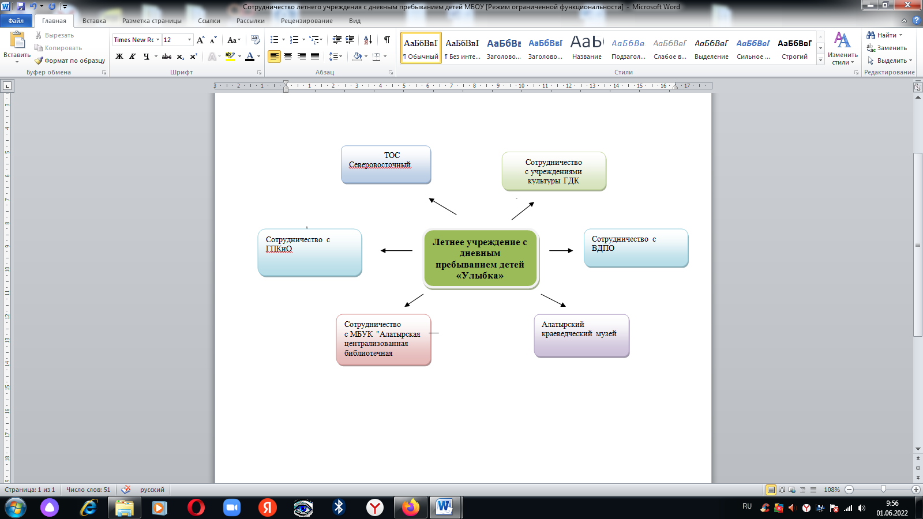**11. Сотрудничество при реализации программы летнего учреждения «Улыбка» с дневным пребыванием детей при МБОУ «СОШ № 11**

**г. Алатыря Чувашской Республики**

**12. Кадровое обеспечение программы**

1. Начальник лагеря – 1 человек.
2. Педагог – психолог – 1 человек.
3. Воспитатели – 4 человека.
4. Уборщик служебных помещений – 1 человек.
5. Медицинский работник – 1 человек.
6. Сотрудники пищеблока – 2 человека.

**13. Информационно – методическое обеспечение программы**

Методическое обеспечение комплексной программы летнего учреждения «Улыбка» с дневным пребыванием детей при МБОУ «СОШ № 11 г. Алатыря Чувашской Республики, обеспечивает заместитель директора по воспитательной работе совместно с административным аппаратом.

**Методическое обеспечение программы**

Разработана и собрана нормативно – правовая документация, регламентирующая деятельность лагеря.

Разработаны должностные инструкции и инструкции по ТБ, ППБ, правилам безопасности проведения массовых мероприятий, проведения экскурсий, организации выхода и транспортировки детей и т.д.

Определены темы педагогических советов, проводимых в течение смены.

Разработано программное и дидактическое обеспечение работы творческих мастерских.

Разработана документация по работе лагеря: график работы персонала, акт о приемке лагеря, режим дня, договора с родителями.

Подготовлены журналы инструктажей, журнал посещаемости детьми лагеря.

Разработана программа летнего учреждения с дневным пребыванием детей лагеря «Улыбка» при МБОУ «СОШ № 11» г. Алатыря Чувашской Республики.

Разработано оформление лагеря и отрядных мест.

Разработаны системы отслеживания результатов и подведения итогов.

**Информационное обеспечение программы**

Самым важным в работе педагогического и детского коллективов является сохранение жизни и здоровья, поэтому в лагере будут оформлены:

**Уголок по обеспечению безопасности жизнедеятельности** включает в себя:

- Правила поведения в лагере.

- Памятка для родителей.

- Правила пожарной безопасности.

- Правила поведения детей при прогулке.

- Памятка «Безопасность детей при проведении спортивных мероприятий».

- Основные причины детского дорожно-транспортного травматизма.

- Сигналы тревоги и действия при экстренной эвакуации из здания.

- Опасность обращения с взрывоопасными предметами.

- Действия на улице в экстремальной ситуации;

- Оказание первой помощи.

**Материально – техническое обеспечение программы**

|  |  |  |  |
| --- | --- | --- | --- |
|  | **Применение** | **Источник финансирования и материальная база** | **Ответственные** |
| **Кабинеты** | Творческие мастерские | Материальная база школы. | Воспитатели,  технический персонал |
| **Открытая площадка (Спортивный зал)** | Занятия спортом, состязания, линейки  (в случае плохой погоды) | Материальная база школы. | Воспитатели. |
| **Открытая спортивная площадка** | Линейка, проведение игр на открытом воздухе, спартакиады, спортивные состязания | Договор о сотрудничестве | Начальник лагеря, воспитатели |
| **Актовый зал** | Проведение познавательно-развлекательных мероприятий, шоу-программ. | Материальная база школы | Воспитатели, технический персонал |
| **Медицинский кабинет** | Медицинский контроль | Договор о сотрудничестве | Медицинский работник |
| **Методический кабинет** | Творческая мастерская воспитателей | Материальная база школы | Начальник лагеря |
| **Столовая** | Обед | Договор о сотрудничестве | Заведующая пищеблоком |
| **Комнаты гигиены** | Туалеты, раздевалка | Материальная база школы | Начальник лагеря, технический персонал |
| **Инвентарь** | Мячи, скакалки, настольные игры (шашки, шахматы) | Материальная база школы | Начальник лагеря, воспитатели |
| **Техническое оборудование** | Компьютер, проектор, принтер, экран, фотоаппарат, музыкальный центр | Материальная база школы | Начальник лагеря, воспитатели |
| **Оборудование** | Столы, стулья. | Материальная база школы | Начальник лагеря, воспитатели |
| **Наградная продукция** | Дипломы, сертификаты, | Материальная база школы | Начальник лагеря |
| **Печатная продукция** | Листовки, буклеты, памятки, брошюры. | Материальная база школы | Начальник лагеря |

**14.Список используемой литературы**

1. В помощь организатору детского оздоровительного лагеря. – М.: Московское городское педагогическое общество, 2000. - 120 с.
2. Байбородова Л. В. Воспитательная работа в детском загородном лагере. – Ярославль: Академия развития, 2003
3. Голубев Н.К. Диагностика и прогнозирование воспитательного процесса. П., 1988.
4. Григоренко Ю.Н., Кострецова У.Ю., Кипарис-2: Учебное пособие по организации детского досуга в детских оздоровительных лагерях и школе. – М.: Педагогическое общество России, 2002.
5. Григоренко Ю.Н., Пушина М.А., Кипарис-4: Учебно–практическое пособие для воспитателей и вожатых.- М.: Педагогическое общество России, 2003.
6. Гузенко А.П. Как сделать отдых детей незабываемым праздником. Волгоград: Учитель, 2007
7. Лобачева С.И. Организация досуговых, творческих и игровых мероприятий в летнем лагере. Москва: ВАКО, 2007 г.
8. Соколова Л. Необычные праздники дома, в школе и во дворе Новосибирск. 2007.
9. Организация досуговых, творческих и игровых мероприятий в летнем лагере. С.И. Лобачева: ВАКО, 2007 г.
10. Сборник сценариев массовых мероприятий. В помощь учителю в пропаганде экологических знаний». Бишкек, 2011.
11. Ромашина Н.Ф. Внеклассные мероприятия в игровой форме, Москва: «Глобус», 2007
12. Шмаков С.А. Игры-шутки, игры-минутки, М., 1993
13. Шмаков С.А. Ее величество - игра. М., 1992.
14. Школьная площадка А.Н. Никульников, Новосибирск. 2006.